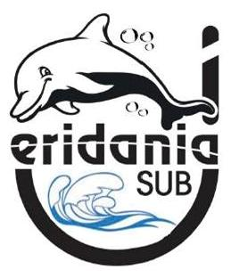 LIBERATORIA DI UTILIZZO DELLE IMMAGINI PER MINORENNI
Io sottoscritto/a:
(Nome e cognome del tutore)_______________________________________________________
Nato/a il _____ / _____ / _______ , a ______________________________, in provincia di ( ___ ),
Residente a __________________________________________________, in provincia di ( ___ ),
Codice Fiscale Nr. _______________________________________________________________

In qualità di tutore/tutrice legale del/della minorenne:
(Nome e cognome del minore)______________________________________________________
Nato/a il _____ / _____ / _______ , a ______________________________, in provincia di ( ___ ),
Residente a __________________________________________________, in provincia di ( ___ ),
Codice Fiscale Nr. _______________________________________________________________
Concedo all’associazione A.S.D. Eridania Sub l’autorizzazione per effettuare riprese fotografiche e video del suddetto/a minorenne nell’ambito delle attività didattiche (per es. attività in didattica in aula, in vasca o al mare) e sociali (per es. consegna brevetti, cene sociali ecc.).
Consento altresì la pubblicazione del predetto materiale fotografico/video sul sito ufficiale della suddetta associazione (www.eridaniasub.it) e dell’affissione delle foto stampate su supporto cartaceo all’interno della bacheca di proprietà della suddetta associazione sportiva, fermo restando che le pubblicazioni sono limitate al contesto e congruenti alle attività svolte e non lesive della immagine del/della mio/a tutelato/a.
Prendo atto della registrazione nei motori di ricerca del sito www.eridaniasub.it e della possibilità che tali immagini vengano pubblicate via web.
Autorizzo, secondo le esigenze tecniche, eventuali modifiche (sempre nell’ambito di una coerenza di contesto con l’attività sociale dell’associazione) delle immagini fornite col mio pieno consenso alla pubblicazione.
Sollevo i responsabili della A.S.D. Eridania Sub da ogni incombenza economica e da ogni responsabilità inerente un uso scorretto delle foto fornite da parte degli utenti del sito o di terzi.
Con questa liberatoria l’associazione A.S.D. Eridania Sub viene svincolata da ogni responsabilità diretta o indiretta inerente i danni al mio patrimonio od alla immagine del/della mio/a tutelato/a.
Presa visione delle pagine relative alla pubblicazione di materiale fotografico e delle altre pagine presenti sullo stesso dominio, le ritengo rispondenti alle mie esigenze nella forma, nei contenuti, nella struttura tecnica, nel supporto e nel grado di sicurezza.
Dichiaro conforme alla mia volontà ogni azione fin qui svolta dai responsabili dell’associazione.
In fede:
__________________________________ (firma tutore legale) Data: ______ / ______ / __________

